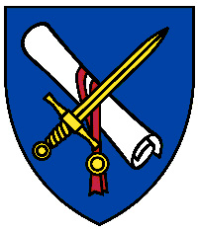

Vojenský ústřední archiv
Sokolovská 136/24, Praha 8 – Karlín, PSČ 186 00

V Praze dne 8. října 2012
Čj. 2697-2/2012-211100 Výtisk č. 1
Počet listů: 1
Přílohy: 2/2

Ing. Dušan HRADECKÝ
gardovy.major@seznam.cz

Věc: Pěší pluk č. 31 – informace

Na Vaše dotazy Vám sdělujeme, že ve VÚA se nachází fond Pěšího pluku č. 31 „Arco“. Fond obsahuje 11 kartonů, z nichž v kartonu č. 1 jsou uloženy 4 knihy kroniky pluku z let 1918–1939, v kartonech č. 2-11 se nacházejí denní rozkazy z let 1921–1938. Uvedený materiál si můžete objednat do badatelny VÚA, tel. 973 206 101. Na stejném čísle si domluvíte termín návštěvy. Pěší pluk č. 31 vznikl unifikací (29. 9. 1920) 31. pěšího pluku čs. legií v Itálii a bývalého c. a k. pěšího pluku č. 81 (domácího). Velitelství pluku se nacházelo v Jihlavě. Pluk byl pojmenován v r. 1923 (kopie příslušného věstníku MNO a zápisu z kroniky pluku – viz přílohy).

Ve věci bojové zástavy pluku se obraťte na Voj. historický ústav v Praze (museum@army.cz).

Kontaktní osoba: o.z. Mgr. Urminský, tel. 973 206 101.

Ředitel
Mgr. Josef ŽIKEŠ
v.r.

